الحفرية الأثرية 02
أنواع الحفريات:
1. الفضاءات المفتوحة:
- يتم في هذه الوضعية أو السياق المفتوح، التقاط اللقى الأثرية دون الرجوع إلى الوحدات الستراتيغرافية المختلفة.
- كما تعتمد هذه الطريقة في حالة التنقيب الوقائي وفي المناطق الريفية (حيث لم يعد هناك طبقات بل مجرد سوالب لهياكل: حفر أو ثقوب أعمدة بنايات مختلفة البنية والشكل).
2. الحفريات المربعة حسب طريقة ويلر Wheeler:
تعمل هذه الطريقة على:
- تقسيم منطقة الدراسة إلى شبكة تربيع.
- ثم يتم حفر المربعات،
- ترك على الجانبين جدران أرضية (سواتر) بعرض متر واحد. (السواتر – جمع ساتر - شهود على الطبقات الستراتيغرافية).
- تم تطوير هذه التقنية في وقت مبكر جدًا (منتصف القرن العشرين).
محاسن طريقة ويلر:
    - المراقبة المستمرة لأعمال الحفر
    - التسجيل المنهجي للبنيات والأدوات
    - المراقبة الطباقية الدائمة.
عيوب طريقة ويلر:
    - ضياع المعلومات (في ضوء الساتر الترابي الذي يبلغ عرضه 1 متر)
    - من الأفضل العمل بحفر المربعات المزاحة بطريقة التشكيلات التراكمية.

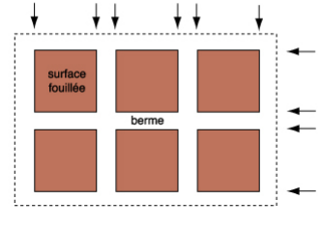

Wheelerطريقة ويلر

الحفرية الاثنوجرافية:
حفرية تنجز في فضاء مفتوح، تعتمد في حالة حفاظ طبقات الأرض على استقرارها أي بنيتها الأصلية. (على سبيل المثال: كومة الصوان، الدفن الجماعي، المنزل المنهار بمحتوياته)
. (على سبيل المثال: كومة من آثار تقصيب الصوان، مدفن الجماعي، مسكن منهار حافظ على محتوياته).
التنقيب بمساحة شغلها الإنسان من أجل إعادة تشكيل تنظيمها من خلال دراسة العلاقات بين اللقى الأثرية المصنوعة يدويا والعلاقات الاجتماعية بين صانعيها.
تعتمد هذه الطريقة غالبا في مواقع عصور ما قبل التاريخ.
حفريات تلال الدفن: طريقة التربيع.
التلال: جثوة بها أكوام من مواد مختلفة (ركام)
نقوم بتركيب أجهزة تربيع متداخلة (مع تحري أن يكون القبر في المركز).
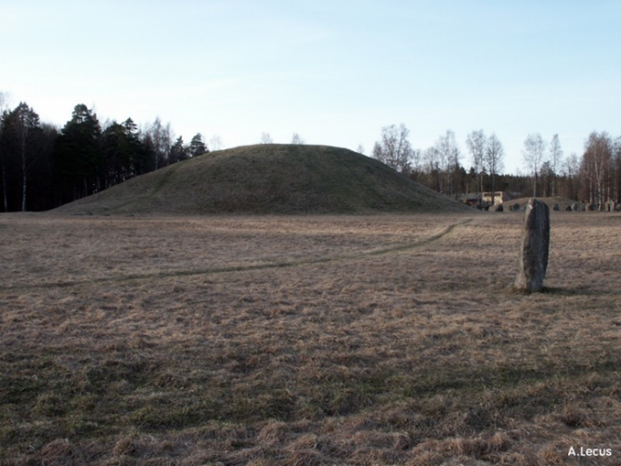
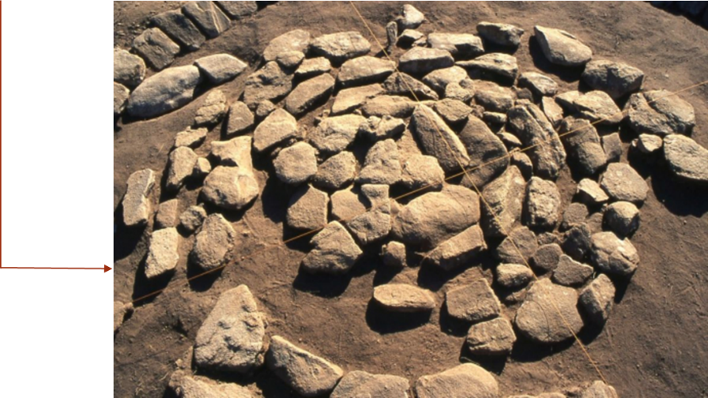

حفرية التلال الأثرية:
تراكم لطبقات رسوبية طبيعية وليس جراء عملية الردم بفعل الانسان
يذوب الطوب (مع المطر وما إلى ذلك) ثم يعاد البناء فوقه: ما يحدث تراكما في مستويات العيش مختلفة المساحة والتوزيع الفضائي وفقا لتعاقب زمني هو نفسه فترات الإنجاز وإعادة الإنجاز.
تتأثر التلال بظاهرة التعرية (عامل مائي أو هوائي). لذلك من الضروري الحفر جزئيًا وفقا لطريقة الحفرية المفتوحة ولكن يمكن أن تعتمد أيضًا في طريقة المدرجات.
علم آثار العمارة:
المبادئ: علم آثار البنايات (التقنيات، مواد البناء، التصميم، وسائل الإنجاز، التوزيع الفضائي، الوظائف، التوازن،...الخ)
التنفيذ: إنشاء طباقية للمبنى حيث تمثل كل طبقة من البناء وحدة طباقية: انجاز حفرية عمودية (لكن مبدأ التراكب – التناضد - ليس صحيحًا دائمًا: الطابق الأرضي أحدث من الطابق الأول، على سبيل المثال).
العمل على الطوب، والهياكل، ...
الحفرية تحت الماء أو الغارقة:
حفرية تعتمد فيها شبكة التربيع، شأنها شأن الحفريات في الفضاء المفتوح يتم خلالها ترقيم اللقى، ...

